为什么首次人类基因组测序需要多国合作完成，而现在能够在临床诊断中完成患者的基因组测序?

首次人类基因组测序(人类基因组计划)是一项国际科学研究项目，其目标是确定构成人类 DNA 的碱基对，并从物理和功能角度对人类基因组的所有基因进行识别、绘图和测序。 它于1990年开始，并于2003年完成。美国、英国、法国、德国、日本和中国科学家共同参与了这一预算达30亿美元的人类基因组计划。随着人类基因组逐渐被破译, 使人类第一次在分子水平上全面地认识自我。科学家通过研究遗传密码，深入了解基因如何相互作用以及与环境相互作用。此外，他们还可了解这些相互作用如何影响生物体的发育和健康。科学家使用人类基因组数据来研究疾病或医疗状况，识别和评测药物靶点并开发新的治疗方法，以及筛选和测试潜在的药物。由于基因组数据据有以上的巨大应用，催动了一系列基因组测序的技术革命，大大的降低了基因组测序的成本，特别是开发了高通量测序技术，也称为下一代NGS测序（Next Generation Sequencing) ，将人类基因组测序的成本降至约少于1,000美元，将测序时间缩减到几个小时，使基因测序技术能够应用在临床中诊断患者的基因组（图1）。以下通过比较人类基因组计划中使用的传统的测序方法和高通量的NGS测序方法，说明在过去的二十年中，NGS技术的发展取得的显著进步 （如图2）。
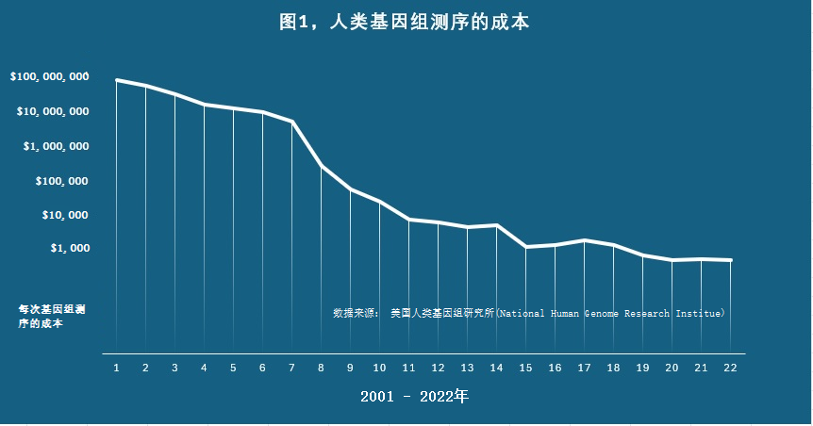
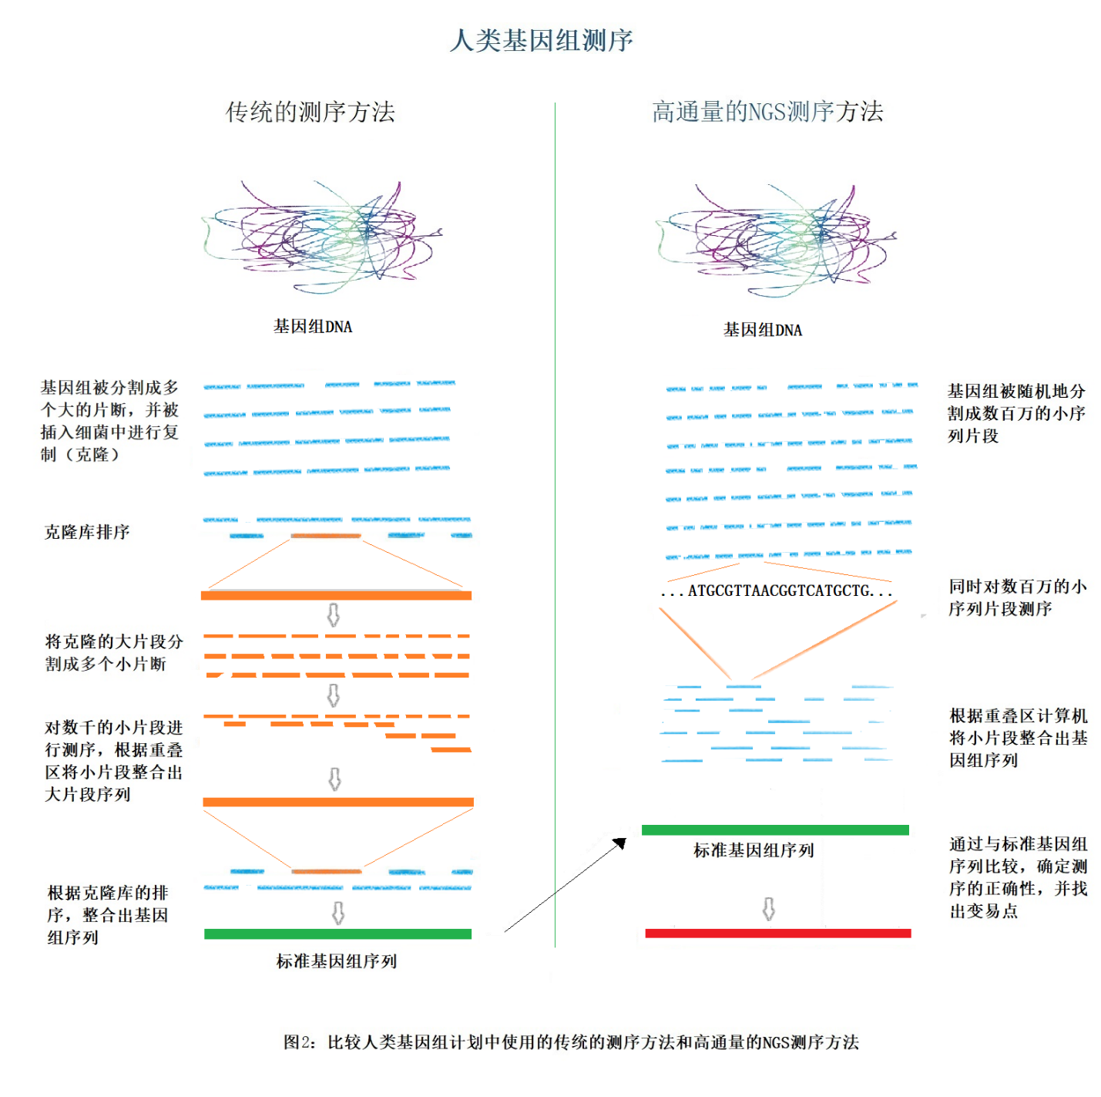

- 测序样品准备：
人类基因组由23对染色体组成，含有约31.6亿个DNA碱基对，其中一部分的碱基对组成了大约20000到25000个基因(也就是能够制造蛋白质的编码序列)，全部基因只占总长度的约1.5%。由于基因组非常庞大，因此需要把大分子DNA随机地“敲碎”成许多小片段，收集这些随机小片段并将它们全部连接到合适的测序载体。小片段测序完成后，根据重叠区计算机将小片段整合出大分子DNA序列。这就是所谓的鸟枪测序法。
在人类基因组计划中，由于当时的测序仪无法同时测序多个DNA小片段，因此提出了“分级鸟枪测序法”：基因组被分割成多个片断（长度接近150,000个碱基对），在确定这些片断的相对顺序后，将这些片断插入细菌中，并利用细菌进行复制（克隆），以获得大量的纯化的片断，通过对每一个这样的片断分别应用“鸟枪测序法”，最终将这些片断通过配对末端法，以及其他许多定位数据重新组装在一起从而获得完整的基因组。在“分级鸟枪测序法”中， 工作量最大的部分，应该是如何确定克隆库中DNA片断的相对顺序。通常要构建各种限制性酶切图谱，并参考遗传连锁图谱，cDNA图谱所揭示的基因相对位置。

在高通量NSG测序中，测序样品的准备要简单的多，基因组DNA直接被分割成数百万的小序列片段。许多NSG测序仪要求PCR扩增, 基于单分子测序法的NSG测序仪甚至可直接对小序列片段进行测序，而不必扩增DNA片段以增强信号。这样可以减少样品制备的成本和时间，并降低了扩增过程中产生的偏差和错误。

- 基因测序
传统的测序的一般策略是进行 4 个独立的反应，各产生一套放射性标记的单链寡核苷酸，它们有固定的起点，另一端终止于不同的 A、T、G 或 C 位点。每个反应的产物在高分离度的聚丙烯酰胺凝胶上电泳分级。 经放射自显影，DNA 序列可从凝胶上直接读出。 其中最常用的是双脱氧测定法(Sanger 法)，双脱氧法或酶法利用DNA聚合酶合成单链DNA模板的互补拷贝，DNA聚合酶能在退火于“模板”DNA的引物3‘ 端上进行链的延伸（如图3）。通过与模板碱基的特异性配对，脱氧核糖核苷酸(dATP, dCTP, dGTP and dTTP)被掺入到引物的生长链上。链的延伸是通过引物生长端的3‘羟基与被掺入脱氧核糖核苷酸的5‘磷酸基的反应形成磷酸二酯键，在总体上看，链是从 5‘ →3‘ 方向延伸的。双脱氧测序法利用了DNA聚合酶也能用双脱氧核糖核苷酸(ddATP, ddCTP, ddGTP and ddTTP)为底物的特性。当ddNTP被掺入到延伸着的引物的3‘ 端时，由于链上3‘ 羟基的缺如，链的延伸就终止于G、A、T或C。在 4 个测序反应中，每个反应只需各加入 4 种可能的ddNTP 中的一种，就将产生如图 3 所示的 4 个序列阶梯。调整每个测反应中的ddNTP 与dNTP的比例，使引物的延伸在对应于模板DNA上的每个可能掺入ddNTP的位置都有可能发生终止。

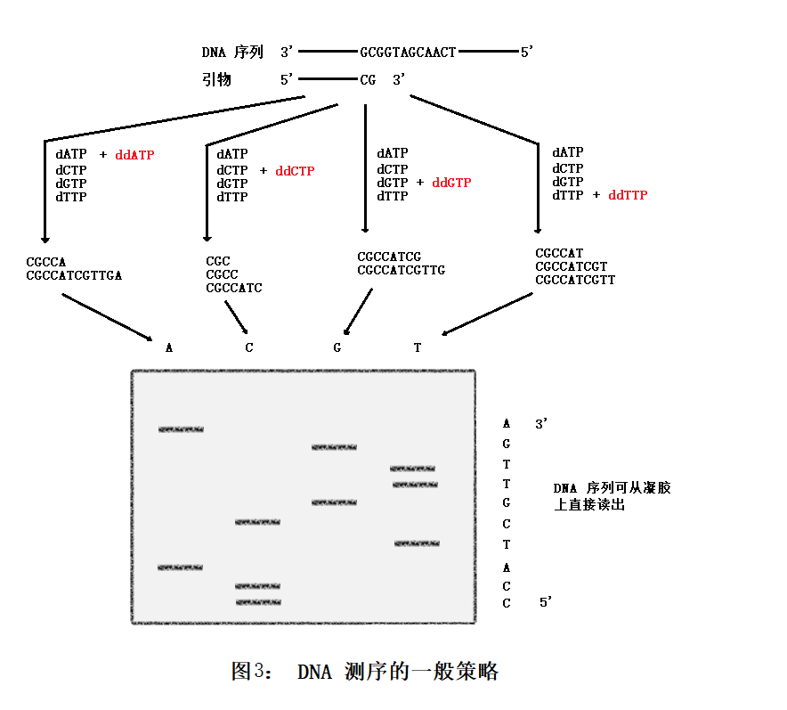
这样的测序方法，每次可大概测定2千个碱基对。人类基因组大约包含31亿个碱基对，这意味着需要作致少一百五十万次测序。这就是为什么首次人类基因组测序需要多国合作，历时十多年才完成。
最流行的NGS测序技术是基于 “短序列片段测序”，虽然短序列片段NGS只能处理1,000 碱基对左右的DNA序列，但该测序法可以并行处理数百万到数十亿次序列片段。在短短几个小时内，NGS可以测序到Gbytes级别的数据。这一技术显著增加了基因组测序的吞吐量，并使在临床诊断和治疗中使用NGS成为可能。不同的测序仪公司推出的NGS测序技术有所不同，在NGS测序领域的著名公司有罗氏，Illumina，Ion Torrent和Applied Biosystems等，他们的NGS测序技术在他们的网站都有详细的介绍。以下是罗氏的NGS测序法，这种方法中，DNA被分割成较短的序列片段，不多于1,000 碱基对。将这些DNA片段固定在链霉包被的磁性小颗粒上，每个颗粒上具有一个特定DNA片段。然后通过PCR扩增DNA片段，在单个颗粒上产生数百万份拷贝。然后，将颗粒分布在刻蚀过的玻璃芯片的单孔中，用于测序。在测序期间，依次加入四种脱氧核苷酸，即dATP，dCTP，dGTP和dTTP，与DNA序列片段反应。当核苷酸添加到DNA序列片段时，会释放出生物光信号。光信号的强度被记录下来，并转化成DNA片段的序列信息。每次反应后，剩余的脱氧核苷酸会被洗去，并接着加入下一种脱氧核苷酸进行反应。通过循环加入四种脱氧核苷酸进行反应，来读取DNA 片段的序列。

- 测序数据分析
采用适宜的序列分析方法和软件，对得到的核酸测序下机数据进行序列拼接，最终获得待测微生物样本的全基因组序列信息。传统的测序方法对DNA片段逐个进行测序，因此拼接相对容易；而NGS测序数据的分析则比较复杂。一般包括以下部骤：

- 测序反应的评估
这个步骤主要由测序仪提供的软件完成，给出测序反应的程度，质量等指标。例如读出量（Yield），错误率等。

- 清除低质量的测序数据
低质量的测序数据通常包括那些太短的读出片段，因为这些短的读出片段在拼接中不起太大作用。此外太长的读出片段也会被删除，因为这些长的读出片段通常错误率也高。这个步骤还包括去除重复的读出片段，DNA片段PCR放大后会产生大量的重复的读出片段。通过比较重复的读出片段可排除错误的测序数据。
用于这个步骤的软件有很多，比较常用的有FASTQC。通常还会根据具体的需要作一些软件开发。

- 序列拼接
人类基因组计划以经为我们提供了标准的基因组序列，理论上可以通过将读出片段直接与标准基因组序列比照，拼接出基因组序列。但是以下情况使这种方法需要太高的计算成本：1）标准的基因组序列太长（含有约31.6亿个DNA碱基对）；2）读出片段太短 （50 - 150DNA碱基对），导致不准确和低效率；3）由于存在基因变易，基因组序列与标准的基因组序列并不完全一样。针对以上情况，已经开发出各种软件，比较好的有BAW和Bowtie2，这类软件有如下特点：
- 将基因组序列排列成前缀树（prefix trie），减少对共同序列（前缀）的对比次数。
- 利用压缩字符的Burrows-Wheeler算法来减少前缀树对内存的需求。
- 对前缀树进行回溯获得所有的子序列。
- 允许不精确匹配，使存在变易的片段仍能比较。

- 变易分析
比较基因组序列与标准的基因组序列，找出变易的部分可以说是基因组测序的目的。根据不同的目的，以经开发了各种软件，例如，GATK, SAMtools和Mpileup等。

